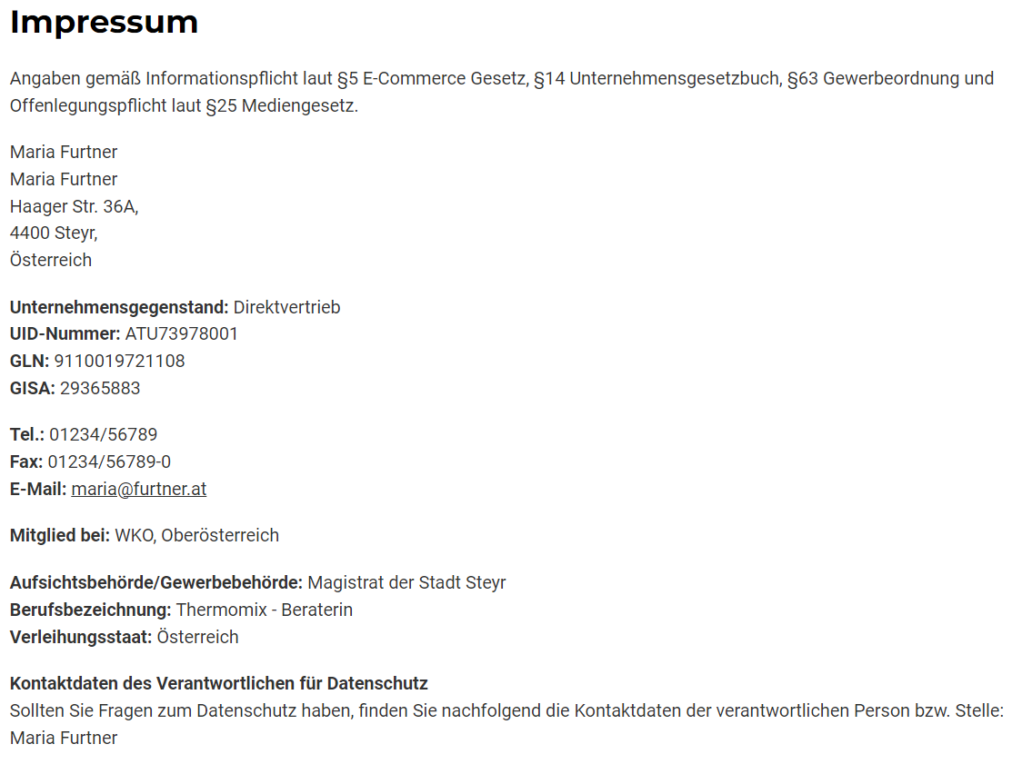
KI-generierte Inhalte auf dieser Webseite
Einige der auf der Webseite bereitgestellten Texte, Bilder und Videos wurden unter Einsatz von künstlicher Intelligenz (KI) erstellt. Alle KI-generierten Inhalte werden redaktionell geprüft und nachbearbeitet um sicher zu stellen, dass sie unseren Qualitätsstandards entsprechen. Wir legen großen Wert auf die Richtigkeit und Aktualität unserer Inhalte. Dennoch können wir nicht ausschließen, dass Fehler, oder Unstimmigkeiten auftreten, die aus der Nutzung von KI-generierten Inhalten resultieren. Daher übernehmen wir keine Haftung für mögliche Fehler, Ungenauigkeiten, oder Missverständnissen, die sich aus der Nutzung dieser Inhalte ergeben könnten.
Falls sie Unstimmigkeiten feststellen, oder Rückfragen zu den Inhalten haben, stehen wir ihnen gerne zur Verfügung und freuen uns über ihr Feedback.
Urheberrecht und Haftung
Alle auf dieser Webseite veröffentlichten Inhalte, einschließlich, aber nicht beschränkt auf Texte, Bilder, Videos und Grafiken, sind urheberrechtlich geschützt. Eine Verwendung, Vervielfältigung oder Weitergabe dieser Inhalte ist nur mit ausdrücklicher schriftlicher Zustimmung des Webseiten-Betreibers gestattet, es ei denn, es handelt sich um Inhalte, deren Nutzung gesetzlich ausdrücklich erlaubt ist (z.B. im Rahmen von Zitaten, oder der Nutzung unter fairen Nutzungsvoraussetzungen.
